

毕 业 论 文（设 计）

题目：基于vue的实时交流平台的设计与实现
（英文）： Design and implementation of real-time communication platform based on vue

二级学院： 计算机科学与工程学院
专 业： 计算机科学与计算
姓 名： 樊致良
学 号： 2015041843105
指导教师： 陈智勇
日 期： 2019年*月

诚 信 声 明

本人声明：
1、本人所呈交的毕业设计（论文）是在老师指导下进行的研究工作及取得的研究成果；
2、据查证，除了文中特别加以标注和致谢的地方外，毕业设计（论文）中不包含其他人已经公开发表过的研究成果，也不包含为获得其他教育机构的学位而使用过的材料；
3、我承诺，本人提交的毕业设计（论文）中的所有内容均真实、可信。

作者签名： 日期： 年 月 日
基于vue的实时交流平台的设计与实现
摘要
随着互联网的发展和智能手机的普及，人们在网络上聊天通讯已成为日常，通常情况下我们会在电脑端安装客户端和在手机安装app聊天，但如果在没有聊天软件时需要紧急通信只能花费时间和流量下载软件，而这时如果有像微信网页版这样的web端应用就可以解决问题了。所以我想做一个像微信网页版的实时交流平台。
使用Vue.js开发出web端的实时交流平台，可以进行一对一聊天、多人群聊，聊天可以发送文字、表情、小文件，用户可以修改添加基本信息、签名、修改裁剪头像，用户可以创建群聊搜索其他用户来增删自己的好友和群组成员，还有发布动态让好友了解自己当时的动态想法。页面设计采用响应式网页设计，智能地根据用户行为以及使用的设备环境进行相对应的布局。

关键词：实时交流；Vue；WebSocket；PHP
Design and implementation of real-time communication platform based on vue
ABSTRACT
With the development of the Internet and the popularity of smartphones, people chat on the Internet has become a daily routine. Usually, we will install the client on the computer and install the app on the mobile phone, but if there is no chat software, urgent communication is needed. It can take time and traffic to download software, and if there is a web-side application like WeChat web version, it can solve the problem. So I want to be a real-time communication platform like WeChat web version.
Using Vue.js to develop a real-time communication platform on the web side, one-to-one chat, multi-group chat, chat can send text, expressions, small files, users can modify to add basic information, signature, modify cropped avatar, users can create groups Chat to search for other users to add and delete their friends and group members, as well as release dynamics to let friends know their dynamic ideas at the time. The page design uses a responsive web design that intelligently maps to the user's behavior and the device environment used.

Key words：Real-time communication;Vue;WebSocket;PHP
目 录
1总体方案论述 20
1.1总体功能及性能指标 20
1.1.1总体功能： 20
1.1.2性能指标： 19
1.2系统组成及设计思路 19
2硬件电路的设计 21
3软件设计 22
参考文献 23
致谢 24
附录 244

1概述

1.1现状分析

1.1.1国外现状：
国外流行的社交软件主要是Facebook和Twitter，虽然国内的我们因为种种原因很少人会使用这两款软件，但这两款软件依然吸引了全球不同人群的喜爱。截至2012年，Facebook共累计9亿用户，而Twitter则累计1.2亿用户。

1.1.2国内现状：
当代社交软件可谓百花齐放，QQ、微信、抖音、微博，每款软件都在各自的领域不停地吸引属于自己的用户。QQ可以说是国内最长寿最有影响的设计聊天软件了，发展至今被人们认为两极化，要么是学生网恋基地，要么是上班交流发文件场所。除了文字交流，社交软件还有其它方法传播信息，比如抖音的短视频和微博的沙雕图和段子。
现在国内使用最多的实时聊天软件是微信和QQ，特点是主要是进行通讯，发送语音，图片甚至视频。受限于是web端可能要放弃部分功能，不过还是会实现发送文字、表情、图片等基本功能。现在大部分实时聊天软件都有发布动态的功能，像QQ的QQ空间，微信的朋友圈目的是让用户分享自己和好友的动态，增加互动性和真实性。而且还有让用户修改头像，修改空间背景图片的功能，让用户对自己的账号更有归属感。

1.2选题背景及意义

1.2.1选题背景：
随着互联网的发展和智能手机的普及，人们在网络上聊天通讯已成为日常，通常情况下我们会在电脑端安装客户端和在手机安装app聊天，但如果在没有聊天软件时需要紧急通信只能花费时间和流量下载软件，而这时如果有像微信网页版这样的web端应用就可以解决问题了。
所以我想做一个像微信网页版的实时交流平台。使用Vue.js开发出web端的实时交流平台，可以进行一对一聊天、多人群聊，聊天可以发送文字、表情、小文件，用户可以修改添加基本信息、签名、修改裁剪头像，用户可以创建群聊搜索其他用户来增删自己的好友和群组成员，还有发布动态让好友了解自己当时的动态想法。页面设计采用响应式网页设计，智能地根据用户行为以及使用的设备环境进行相对应的布局。

1.2.2选题意义：
（1）提供紧急实时通讯方案，免去下载软件的麻烦
（2）为朋友之间聊天带来方便
（3）解决毕业设计，提高自己工作能力

2分析与设计

2.1可行性分析

2.1.1技术可行性：
1、前端分析
前端一般是指运行在电脑PC端和移动端等浏览器上的展示给用户观看浏览数据的网页。除了展示页面还有一个重要的作用就是让用户更清晰更便捷地与后端交互数据，这样的网页称之为动态网页，并不是有动态效果的网页就是动态网页，动态效果再好如果不与后端交互数据，依然是静态网页。而前端主要由三部分组成：HTML、CSS、JavaScript。
HTML为结构层，HTML不是一种编程语言而是一种标记语言。标记语言就是一套有规范的标记标签，HTML就是使用标记标签来描述网页。HTML标签是由尖括号包围的关键字，比如<body>，并且关键字不区分大小写，就是说<BODY>等于<body>。HTML标签是需要成对存在的，比如<p>和</p>，在前面只要关键字的标签一般称为开始标签，在后面有/的标签一般称为闭合标签，一对HTML标签的中间是标签要描述的内容。
CSS为表现层，CSS全名层叠样式表(Cascading Style Sheets)。CSS的作用是定义如何显示HTML标签和标签里面的内容，比如定义字体大小额颜色、背景颜色、外内边距等。CSS有三种引入方法：内联、页内、外联，写在HTML标签上的是内联样式只对该标签起效，写在head标签里面的style标签的是页内样式只对改页的标签起效、写在.css后缀文件里的是外联样式对引用该文件的网页起效。
JavaScript为行为层，JavaScript是一种轻量级脚本语言，其由浏览器编译执行，对HTML进行操作和添加交互行为。JavaScript也可以像外联CSS一样，写在一个外部文件由网页引用并执行，文件后缀为.js。JavaScript可以直接修改HTML的内容和样式，还可以在HTML是绑定事件并监听，比如在一个button标签上绑定点击事件，点击后弹出弹框。
以上介绍的是前端开发3个基本使用的技术，但是如果按照传统开发进度会很慢，并且项目复杂错乱，一旦出现bug修改可谓是牵一发而动全身，所以我们需要一个方便开发和修改的前端框架。
Vue.js是一个用于构建用户界面的轻量级渐进式框架，它有许多优点：轻量级、api简单、文档齐全且中文文档完善、简单强大，真可谓是麻雀虽小却五脏俱全。Vue.js的结构模式是MVVM模式(Model-View-ViewModel)，这其中视图模型(ViewModel)是Vue.js的核心，它是是Vue.js的一个实例，这个实例可以绑定在一个HTML元素上从而实现双向数据绑定、事件监听、修改DOM元素属性的操作。
2、后端与数据库分析
后端主要工作是与数据库做交互，拿到数据后对数据逻辑处理。一般存到数据库里的数据不会太复杂，比如时间大多数情况下都会存一个时间戳来表示时间，如果把一个时间戳放在不了解相关知识的用户面前必定是一脸问号的，所以我们拿到数据后需要进行逻辑处理，将时间戳转为简单明了的时间格式。
与数据库交互基本有4种操作：增删改查，不管是4种交互还是对数据的逻辑处理我们都需要一种编程语言作工具来进行操作。PHP、Java、Python、Node.js都是当前比较热门的后端编程语言，而这其中我选择PHP来进行开发。首先PHP在Windows或者Linux平台下都能安装使用，跨平台性强，其次PHP性能优越、语法简单、api丰富、数据库接口使用方便，所以PHP对于我这种对后端了解不深的菜鸟是极其友善的。
MySql是一种关系型数据库管理系统，我选择MySql数据库来对网站数据进行储存。原因很简单因为现在流行的三种数据库为MySql、Oracle、SqlServer中，Oracle正版要收费，本项目预算为0所以不能选择Oracle，Sql Server则只能运行在Windows平台上，为了查看网站在移动端的表现，我打算后期把项目移至半年前买的服务器上，这个服务器是Linux的所以也不能选择Sql Server。
3、通讯协议分析
既然是即时通讯那么最好就是客户端可以发送消息给服务端，服务端也可以主动地发送消息给指定的客户端。而我们现在最常使用的http协议就很难实现服务器主动发送消息这一操作，当然我们可以使用ajax轮询或者long poll来模拟即时通讯，但是模拟始终是模拟并不是真正的即时通讯，而且这两种方法都会浪费一定的性能和运行速度，所以我这次要换一种通讯协议：WebSocket。
不过在介绍WebSocket之前，先来介绍ajax轮询和long poll的原理，再来比较它们和WebSocket的区别和不足。
ajax轮询的原理比较简单，就是让客户端浏览器定义一个定时器，每隔一定时间发送一个ajax请求，而服务端就会每隔一定时间接受到一个请求，当接受到请求的时候，就会拿到相应的数据库数据并作处理，最后返回响应的数据。但是如果没有需要响应的数据时，服务端也要响应一个消息表示没有需要返回的数据，这样的过程中就会浪费服务端和客户端的性能来处理没有意义的数据了。
long poll其实和ajax轮询一样是轮询，但是long poll不会让客户端浏览器定时发送请求，而是发送一个请求到服务器，如果有需要的数据返回就会返回响应，但是如果没有就开始阻塞状态，直到有需要返回的数据再返回响应，客户端接受到服务器的响应后会在发起一个新的请求，这样周而复始的过程就是long poll。long poll不会出现ajax轮询浪费服务器性能的问题，但是却需要服务器有很高的并发处理能力。
讨论完上面两位配角也是时候介绍我们的主角了，WebSocket是一种在单个TCP连接上进行全双工通信协议。WebSocket首先解决了http的一大难题：被动性，当服务器的通讯协议升级成为WebSocket协议后，服务端就可以主动推送消息给到客户端了。不过并不是我们就完全不需要http协议了，建立WebSocket连接首先需要客户端发起一次http请求，不过这个请求比较特别，需要告诉服务器你要使用WebSocket协议，并且附带chat和WebSocket协议的版本，服务器需要确认以上的信息才会升级成WebSocket协议，只需要经过一次HTTP请求，就可以做到源源不断的信息传送了。

2.1.2操作可行性：
因为本人不懂设计，所以大部分网页设计都是参考QQ的PC端和移动端，使用模仿app的界面实现用户与数据作交互，界面操作方便、简洁友好，只要用户使用过QQ基本可以轻松使用本网站。

2.1.3社会可行性：
虽然设计上参考了QQ的PC端和移动端，但是我完成这个网站只是针对毕业设计，不会盈利，也没有能力盈利，所以不会引起社会不良影响。

2.1.4经济可行性：
从经济的角度看，网站最大的作用是在你不想下载聊天软件又想和朋友聊几句时让你节省几十兆的下载流量和几分钟的安装时间。

2.2需求分析
预期要达到的功能有：使用邮箱登录注册以及修改密码、可以与好友单独聊天或者建群群聊、聊天可以发送文本、表情、图片等信息、可以根据号码搜索出用户或群聊进行操作、可以写动态给所有好友看并且可以评论和@好友、用户可以修改自己的4基本信息、修改网站的背景。

2.3模块划分设计
1、登录注册模块
（1）登录可以用账号或者邮箱登录
（2）使用邮箱发送验证码的方式注册
（3）使用邮箱发送验证码的方式修改密码
2、聊天模块
（1）分为单聊和群聊
（2）可以发送文本、表情、图片
（3）聊过天的用户和群聊保存到消息页面，方便下次聊天
（4）有拉黑功能
（5）可以给好友起备注，群聊可以设置名片
3、搜索模块
（1）根据号码搜索用户、群聊
（2）可以申请加入群聊和将好友或搜到的用户拉进群聊
4、动态模块
（1）发送动态后服务器发送数据通知好友
（2）好友申请、加群、发送消息等情况用户会被动接受数据并提示
5、用户信息模块
（1）添加修改性别、年龄基本信息
（2）可以让用户裁剪、修改头像
（3）向服务上传壁纸，个性化网站的背景

2.4数据库结构设计

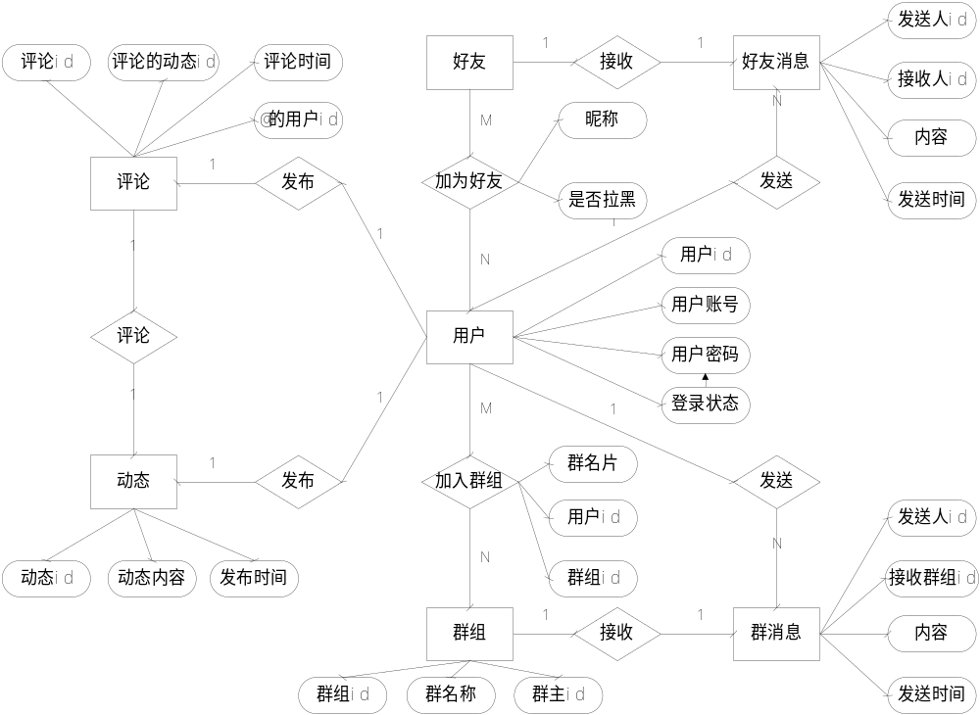2.4.1E-R图：
注：位置有限只写出实体中重要的字段
图2.1 E-R图

2.4.2数据表：
表2.1 用户表 ws_user
字段名称 | 字段类型 | 字段说明 | 备注
user_id | int(11) | 用户id | 主键、递增、非空
user_account | int(11) | 账号 | 唯一、可用来登录、不能修改、非空
user_name | varchar(30) | 用户名 | 可以修改、非空
password | varchar(30) | 密码 | 非空
sex | int(1) | 性别 | 默认0、1为男、2为女
sign | varchar(255) | 个性签名
headPath | varchar(255) | 头像网络路径
area | varchar(40) | 所在地区
areaArray | varchar(30) | 所在地区code数组
email | varchar(20) | 电子邮箱
phone | varchar(20) | 手机号码
loginKey | varchar(255) | 登录密钥 | 邮箱+密码+随机数、md5加密
hasNewDynamic | int(1) | 是否有新好友动态 | 默认0、0为没有、1为有
hasNewDynamicMsg | int(1) | 是否有好友回复动态 | 默认0、0为没有、1为有
status | int(1) | 登录状态 | 默认0、0为离线、1为登录中、2为忙碌
age | int(1) | 年龄
bgImgUrls | text | 用户背景数组
前端地区选择是三级联动的，每个省市区都有一个对应的code，把数组以json字符串的形式保存到areaArray字段。好友发送动态或者回复你的评论，都会修改你的hasNewDynamic或者hasNewDynamicMsg，你登录时这两个字段有一个为1，动态栏都会显示一个红点。用户如果不设置头像，php代码会把headPath设置为一张静态默认头像。loginKey是登录密钥，登录、修改密码、退出登录时都会更新，基本每个接口都需要传loginKey。账号注册时随机给的数字，邮箱和账号都是唯一的，可以用来登录。user_name是用户设置的用户名，如果没有设置，默认user_name为user_＋账号。

表2.2 群组表 ws_group
字段名称 | 字段类型 | 字段说明 | 备注
group_id | int(11) | 群组id | 主键、递增、非空
group_account | int(11) | 账号 | 唯一、不能修改、非空
group_name | varchar(50) | 群组名称
user_id | int(11) | 群主id | 非空
info | varchar(255) | 群介绍
headPath | varchar(255) | 群头像路径
只要群主id对应的用户才能对群组进行操作，群主如果不修改头像，代码一样会给一个默认的头像路径。账号同样是唯一的。

表2.3 好友消息表 ws_friendMsg
字段名称 | 字段类型 | 字段说明 | 备注
friendMsg_id | int(11) | 好友消息id | 主键、递增、非空
from_user | int(11) | 发送消息用户id | 非空
to_user | int(11) | 接受消息用户id | 非空
content | text | 消息内容 | 非空
write_date | int(11) | 发送时间 | 时间戳
is_check | int(1) | 是否查看 | 默认0、0为未查看、1为已查看

表2.4 群组消息表 ws_groupMsg
字段名称 | 字段类型 | 字段说明 | 备注
groupMsg_id | int(11) | 群组消息id | 主键、递增、非空
from_user | int(11) | 发送消息用户id | 非空
to_group | int(11) | 接受消息群组id | 非空
content | text | 消息内容 | 非空
write_date | int(11) | 发送时间 | 时间戳
is_check | int(1) | 是否查看 | 默认0、0为未查看、1为已查看

表2.5 动态表 ws_dynamic
字段名称 | 字段类型 | 字段说明 | 备注
dynamic_id | int(11) | 动态id | 主键、递增、非空
creater_id | int(11) | 动态创作者id | 非空
content | text | 动态内容 | 非空
write_date | int(11) | 创作时间 | 时间戳
address | varchar(100) | 创作地址
like_ids | text | 点赞用户的id字符串
img_srcs | text | 动态图片的网络地址数组
address并不是用户表的area字段，而是调用腾讯地图api获得的当前位置。

表2.6 评论表 ws_dynamicMsg
字段名称 | 字段类型 | 字段说明 | 备注
dynamicMsg_id | int(11) | 动态id | 主键、递增、非空
creater_id | int(11) | 评论创作者id | 非空
dynamic_id | int(11) | 评论的动态id | 非空
content | text | 评论内容 | 非空
write_date | int(11) | 创作时间 | 时间戳
callUser_id | int(11) | @的用户id
查询的时候，如果callUser_id不为空的话还需要查询到该用户再一起和评论的数据一起返回，前端拿到数据会在该用户前面加上@。前端则是点击用户评论，点击时保存该用户的id，调用接口时把这个id一起上传，保存到callUser_id字段。

表2.7 验证码表 ws_code
字段名称 | 字段类型 | 字段说明 | 备注
code_id | int(11) | 验证码id | 主键、递增、非空
code | int(6) | 6位验证码 | 非空
time | int(11) | 过期时间 | 时间戳
code_type | varchar(10) | 验证码类型 | register为注册、reset为修改密码
注册、修改密码时就会查询是否有这个验证码，需要6位验证码和code_type对得上，并且还没过time时间戳记录的时间才能生效。如果查询成功会把这条记录删除。

表2.8 关系表(用户间关联表) ws_relation
字段名称 | 字段类型 | 字段说明 | 备注
relation_id | int(11) | 关系id | 主键、递增、非空
creater_id | int(11) | 创作者id | 非空
target_id | int(11) | 创作者好友id | 非空
nickName | varchar(50) | 创作者对好友起的昵称
is_ban | int(1) | 创作者是否拉黑好友 | 默认0、0为没有拉黑、1为拉黑
write_date | int(11) | 修改时间 | 时间戳
如果有两个用户是好友关系，就会有两个关系表记录，这样设计是为了昵称的实现，如果没有昵称，查询时返回用户的user_name。拉黑时你不能再和该好友聊天，也不会再看到他的动态。拉黑时都会保存一个write_date修改时间，这个字段是为了在获取聊天记录时如果这个好友已经拉黑了，你只会获得这个时间前的聊天记录。

表2.9 群名片表(用户群组关联表) ws_carte
字段名称 | 字段类型 | 字段说明 | 备注
carte_id | int(11) | 名片id | 主键、递增、非空
user_id | int(11) | 关联的用户id | 非空
group_id | int(11) | 关联的群组id | 非空
carte | varchar(50) | 群名片
integral | int(11) | 积分 | 默认0
last_date | int(11) | 最后活跃时间 | 时间戳
如果你加入一个群就会生成一条群名片记录，如果没有设置群名片显示用户的user_name。

表2.10 记录表 ws_record
字段名称 | 字段类型 | 字段说明 | 备注
record_id | int(11) | 记录id | 主键、递增、非空
self_id | int(11) | 创作记录用户id | 非空
target_id | int(11) | 与用户对话的对象id | 非空、对象可以是用户也可以是群组
tb_type | varchar(20) | 消息类型 | friendMsg为好友信息、groupMsg为群组信息
tb_id | int(11) | 消息在表中的id
is_check | int(1) | 是否查看 | 默认0、0为未查看、1为已查看
sort | int(11) | 排序 | 用于实现置顶sort越大排在越前
如果你与好友聊天或者在一个群聊发言，就会生成一条记录表的记录，会记录下你的消息类型，target_id记录你对话的对象id，如果是好友聊天记录好友id，如果是群里发言记录群组的id。这个表是为了实现记录你聊天发言的对象，下次打开可以更快找到上次聊个天的对象。sort是为了实现置顶聊天，默认为0，调用接口设为1，有多条置顶的数据会根据发送时间再排序。

表2.11 申请表 ws_apply
字段名称 | 字段类型 | 字段说明 | 备注
apply_id | int(11) | 申请id | 主键、递增、非空
creater_id | int(11) | 申请人id | 非空
target_id | int(11) | 申请用户对象id
group_id | int(11) | 申请群组对象id
apply_type | varchar(30) | 申请类型 | 非空、applyJoinGroup为申请加入群聊、applyAddFriend为好友申请、applyAddMember为拉好友进群
content | varchar(255) | 申请信息
write_date | int(11) | 申请时间 | 时间戳
只有好友申请时content才显示给好友看，其它申请都使用默认的文本提示。申请提示前端都用HTML5的Notification接口显示提示框。

2.5外观设计
（1）登录、注册、修改密码的界面基本大同小异，主要内容居中，在移动端也能显示整个表单，可以让用户填写全部内容。点击获取验证码后，获取验证码五个字会变成显示60秒倒数。
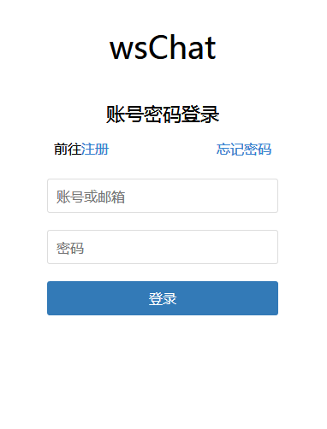
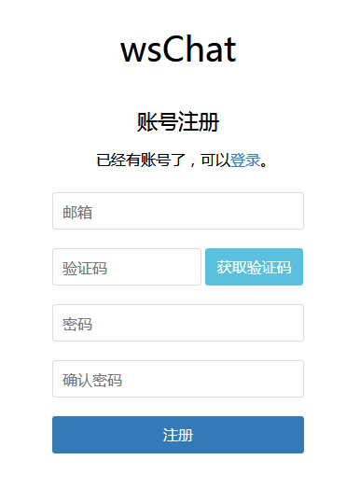
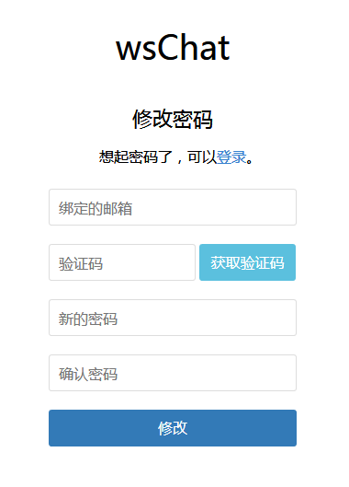

（c）修改密码界面
（b）注册界面
（a）登录界面

图2.2 登录、注册、修改密码界面图
（2）初始界面，在PC端的初始页面开始时不会显示右边的聊天框，左侧菜单下的四个图标是修改背景的按钮。点击左侧菜单右上角的菜单显示箭头，点击箭头出现置顶、删除按钮，移动端不显示背景。
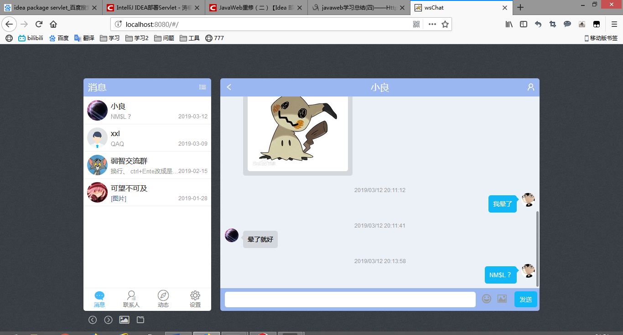

图2.3 PC端初始界面图
（a）消息界面
（b）点击箭头
（c）置顶颜色加深
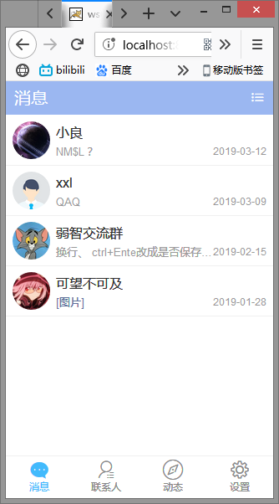
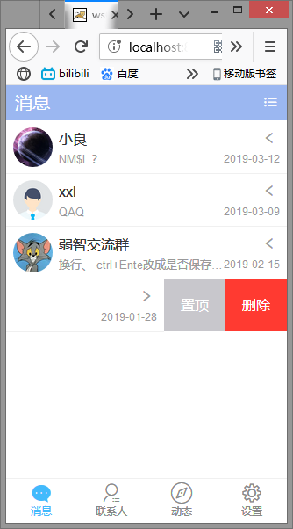
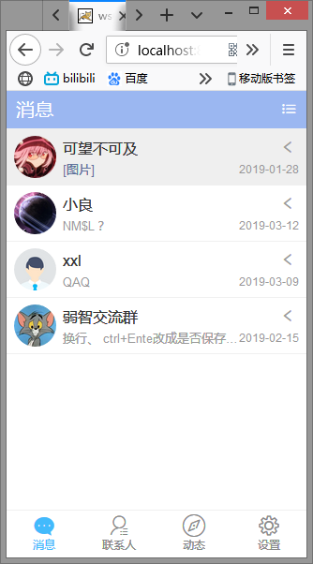

（a）消息界面
（b）点击箭头
（c）置顶项颜色加深

图2.4 移动端初始界面图
（3）聊天界面，移动端全屏显示，PC端显示在右侧。
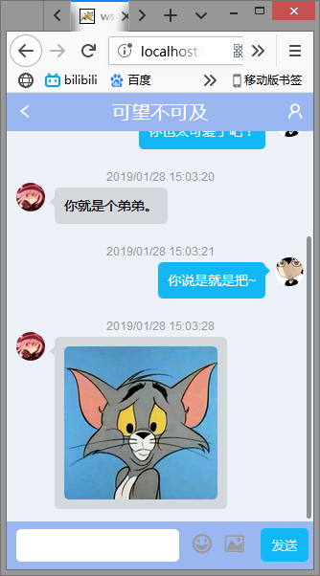
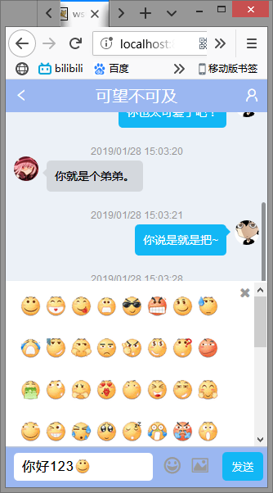
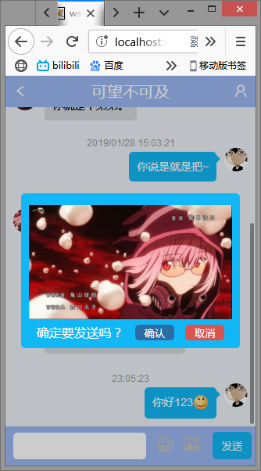

（a）聊天界面
（b）选择表情和编辑文字
（c）选择图片

图2.5 聊天界面图
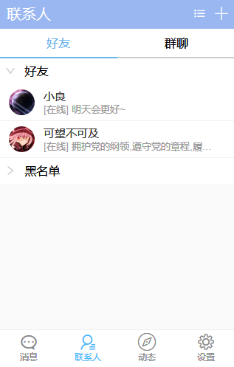
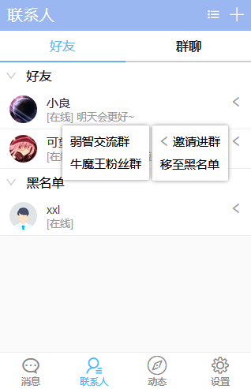
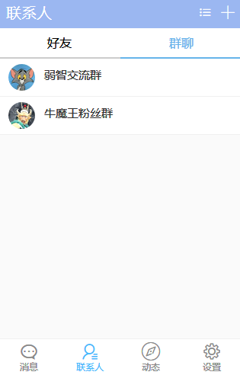
（4）联系人界面，分为好友、黑名单、群聊，点击右上角菜单按钮显示箭头，会出现邀请进群和移至黑名单或好友的选项，群聊并没有像好友一样地分组。

（a）联系人界面
（b）点击箭头出现选项sadfsadfasdfasdf撒旦发射点发生撒旦飞洒地方撒地方阿三地方撒发生地方撒地方撒旦法撒旦飞洒地方撒地方撒地方撒旦樊撒地方撒地方
（c）群聊
图2.6 联系人界面图
（5）动态界面，点击动态的三个点按钮就可以选点赞或评论动态，点击人名可以@用户。
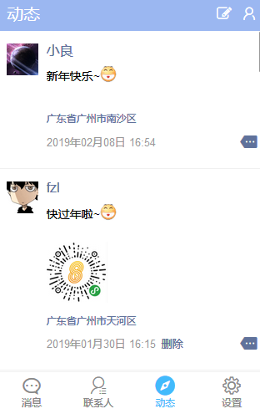
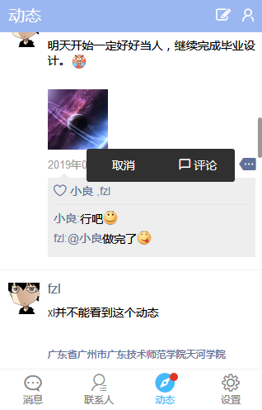
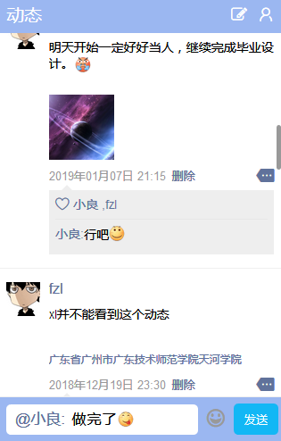

（a）动态界面
（b）选择点赞或评论
（c）评论

图2.7 动态界面图

（6）设置界面。
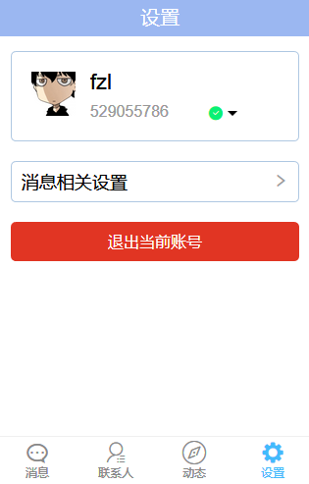
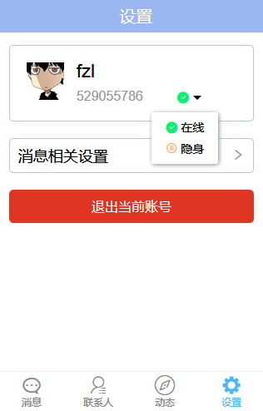
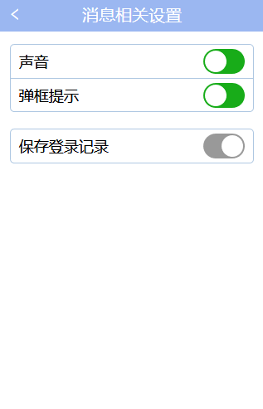

（a）设置界面
（b）修改状态
（c）点击消息相关设置

图2.8 设置界面图
（7）搜索界面。
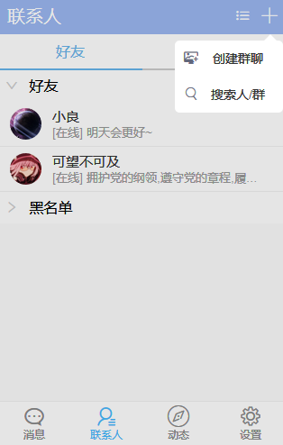
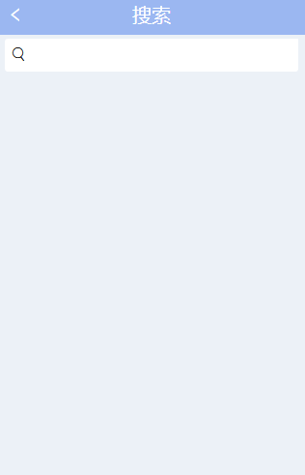
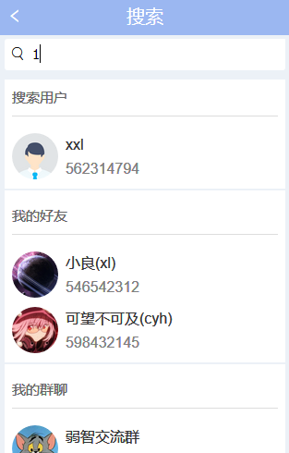

（a）搜索入口在联系人界面
（b）初始的搜索界面
（c）有结果的搜索界面

图2.9 搜索界面图

（8）介绍界面，用户信息和好友信息、群介绍大同小异，这里以用户信息为例。点击用户信息的右上角进入编辑的状态，编辑的状态下点击头像、地区、性别都会弹出相应的组件帮助用户修改信息。点击重置会恢复用户保存前的数据(包括头像)，像账号、邮箱这类的信息不允许在这里修改。
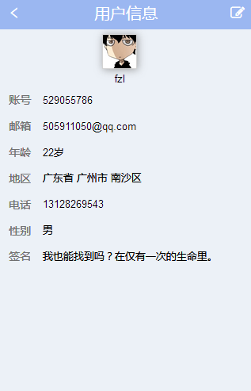
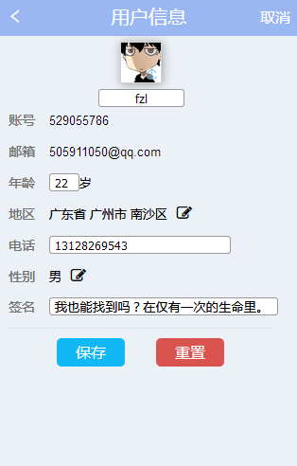
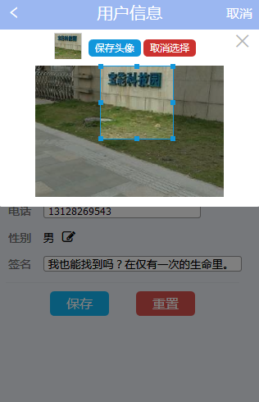
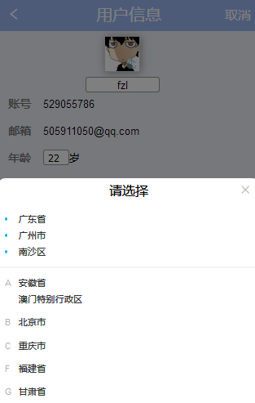
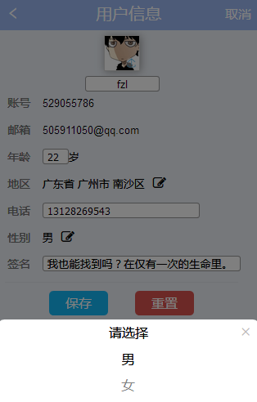


（a）用户信息
（b）编辑用户信息
（c）修改剪切用户头像

（d）修改地区
（e）修改性别
图2.10 用户信息界面图

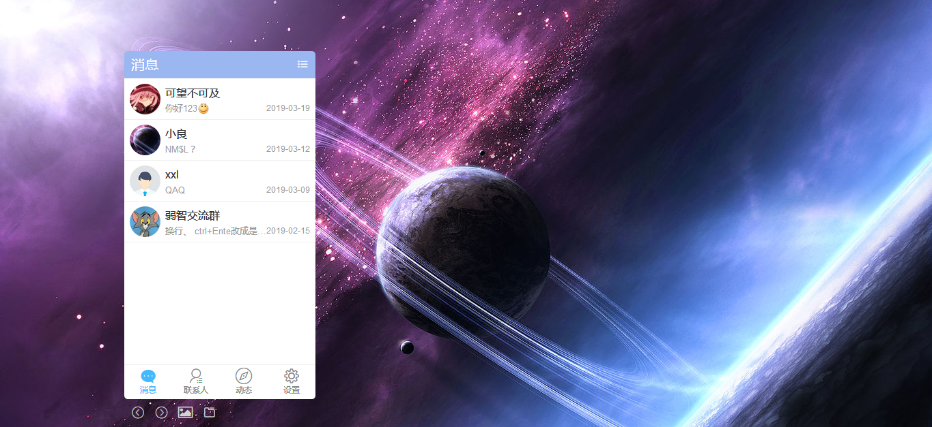

（9）背景，四个按钮分别是上一张、下一张、浏览背景、上传背景。

（a）PC端修改了的背景
（b）左侧菜单下的四个按钮

图2.11 背景界面图

3各功能模块的实现

3.1数据交互
浏览器和后端使用WebSocket协议不管是发送还是接收信息都需要把消息封装或者解析数据帧。这里我使用的是网上找到WebSocket封装和解析的方法：
//解析获得的数据
private function parse($buffer) {
$decoded = '';
$len = ord($buffer[1]) & 127;
if ($len === 126) {
$masks = substr($buffer, 4, 4);
$data = substr($buffer, 8);
} else if ($len === 127) {
$masks = substr($buffer, 10, 4);
$data = substr($buffer, 14);
} else {
$masks = substr($buffer, 2, 4);
$data = substr($buffer, 6);
}
for ($index = 0; $index < strlen($data); $index++) {
$decoded .= $data[$index] ^ $masks[$index % 4];
}
return json_decode($decoded, true);
}
//将普通信息组装成websocket数据帧
private function build($msg) {
$frame = [];
$frame[0] = '81';
$len = strlen($msg);
if ($len < 126) {
$frame[1] = $len < 16 ? '0' . dechex($len) : dechex($len);
} else if ($len < 65025) {
$s = dechex($len);
$frame[1] = '7e' . str_repeat('0', 4 - strlen($s)) . $s;
} else {
$s = dechex($len);
$frame[1] = '7f' . str_repeat('0', 16 - strlen($s)) . $s;
}
$data = '';
$l = strlen($msg);
for ($i = 0; $i < $l; $i++) {
$data .= dechex(ord($msg{$i}));
}
$frame[2] = $data;
$data = implode('', $frame);
return pack("H*", $data);
}
//根据连接发送消息
private function response($socket,$msg){
$msg = $this->build(json_encode($msg));//封装成数据帧
socket_write($socket, $msg, strlen($msg));//发送信息
}
因为是前后端分离，数据交互时的格式统一尤为重要，以下是本网站前后端数据交互时的数据格式：
//前端请求格式
{
type: "login ",//请求类型
key: "",
password: ""
}
//后端响应格式
{
type: "login_success",//响应类型
err_code: 0,//错误编码
err_msg: "",//错误信息
list: [//数据列表
{},{}
],
data: {}//单个数据
}
err_code错误编码，0为无错误、1为登录相关的错误前端会跳到登录界面、2为其它错误前端会提示err_msg错误信息。

3.2登录、注册、修改密码
允许使用账号或者邮箱登录，先查询是否存在该用户再判断密码正确性，登录成功后生成loginKey、设置登录状态、获取好友和群组的id数组。
loginKey由邮箱、密码和时间戳用md5加密生成，调用其它模块的接口时都需要传loginKey验证才能使用。好友和群组的id数组是通过查询ws_relation(用户间关联表)和ws_carte(用户群组关联表)获得的，用户只有加了好友和入了群才会生成相关的记录。核心代码：
$sql = "select * from ws_user where user_account = '$user_account' or email = '$email'";
$res = $this->connect->query($sql);
if($row = mysqli_fetch_array($res,MYSQL_ASSOC)){
if($row['password'] == $password){//密码不放在sql语句一方面防止注入一方面判断密码是否错误
$loginKey = $this->setLoginKey($row['email'],$row['password']);//md5加密
$row['loginKey'] = $loginKey;
$this->setStatus($row['user_id'],1);//设置登录状态
$row['friend_ids'] = join(',',$this->getFriendArray($row['user_id']));//获取好友id数组
$row['group_ids'] = join(',',$this->getGroupArray($row['user_id']));//获取加入的群聊的id数组
return $row;
}else{
return '密码错误';
}
}else{
return '用户不存在';
}
注册和修改密码就是简单的Sql添加和修改，重要的是发送验证码、生成验证码和检查验证码。
发送验证码这里选择使用邮箱发送，虽然使用手机短信验证api更加方便还不用专门给验证码添加一个表，但是这种api都收费的我不想花钱，所以我使用PHP的SMTP类来发送邮件验证码。
生成验证码首先生成数据表中不存在的6位数，然后根据用户请求时的类型给type字段填入内容：register为注册、reset为修改密码，还要有一个当前时间3分钟之后的时间戳。在调用注册或者修改密码的接口时检查验证码，验证码和类型对上的同时，当前时间不超过保存的时间戳时间3分钟才能生效。检查验证码无误后还需要删除该验证码在表中的记录。以下是生成验证码和检查验证码的实现代码：
//获得不重复的验证码
public function getNoRepeatCode(){
$code = rand(100000,999999);
$sql = "select * from ws_code where code = '$code'";
$res = $this->connect->query($sql);
if($user = mysqli_fetch_array($res,MYSQL_ASSOC)){//已经存在这6位数
return $this->getNoRepeatCode();//递归
}else{
return $code;
}
}
//生成验证码
public function insertCode($type){
$code = $this->getNoRepeatCode();//生成不重复的6位数
$time = time()+240;//限定时间3分钟后
$sql = "insert into ws_code (code,time,code_type) values ($code,$time,'$type')";
if($this->connect->query($sql) == 1){
return $code;//返回验证码
}else{
return $this->insertCode($type);
}
}
//检查验证码的类型和时间
public function checkCode($code,$type){
$sql = "select * from ws_code where code = '$code' && code_type = '$type'";
$res = $this->connect->query($sql);
if($targetCode = mysqli_fetch_array($res,MYSQL_ASSOC)){
if(time() > $targetCode['time']){//当前时间超出限定时间
return '验证码失效';
}else{//验证码有效
return $targetCode;
}
}else{//没有要查询的验证码
return '验证码错误';
}
}

3.3消息记录、置顶
消息记录功能是为了方便用户能够更快地找到最近聊天过的对象，好友聊天或者群里发言后都会在ws_friendMsg(好友消息表)或者ws_groupMsg(群组消息表)中生成一条消息数据，生成后拿到主键id。
生成记录时要注意，因为记录可以删除，所以需要查询ws_reocrd(记录表)中你和聊天的对象有无生成过记录，有则修改，无则添加。修改和添加重要的字段有self_id、target_id、tb_type、tb_id，self_id是你自己的用户id用于查询，target_id是你聊天的对象，不管是好友还是群聊都一样，我们是需要tb_type类型来判断聊天对象的类型friendMsg是好友，groupMsg是群聊，而tb_id则是之前拿到的主键id用来获取聊天内容。
查询记录比较简单，就是先用自己的user_id查询self_id，再根据拿到的数据列表中每一项的target_id和tb_id查询聊天对象和聊天内容，整合到一个数组中返回就可以了。
下面是核心的生成记录代码：
public function setFriendRecord($fromUser,$toUser,$tbId,$isBan){//设置好友消息记录
$type = 'friendMsg';
//先判断是否已经存在信息记录
$existSql = "select * from ws_record where ((self_id = $fromUser && target_id = $toUser) || (self_id = $toUser && target_id = $fromUser)) and tb_type = '$type'";
$exist = $this->connect->query($existSql);
$list = [];
while ($row = mysqli_fetch_array($exist,MYSQL_ASSOC)) {
array_push($list, $row);
}
switch (count($list)) {
case 0://有可能是两个人没有聊过天或者聊过天但是俩个人都删除了消息记录，就直接新建两条记录
return $this->connect->queryCommit([
"insert into ws_record (self_id,target_id,tb_type,tb_id) values ($fromUser,$toUser,'$type',$tbId)",
$isBan?"":"insert into ws_record (self_id,target_id,tb_type,tb_id) values ($toUser,$fromUser,'$type',$tbId)"
]);
break;
//如果是聊过天的情况下，也有两种情况
case 1://第一种，聊过天其中一个人删除了消息记录，新建一个，更新一个，这种情况比较复杂
$sqlList = [];
$row = $list[0];
if($row['self_id'] == $fromUser){//我没删除
array_push($sqlList, "update ws_record set tb_id = $tbId , is_check = 0 where record_id = " . $row['record_id']);
if(!$isBan){//好友没有拉黑你
array_push($sqlList, "insert into ws_record (self_id,target_id,tb_type,tb_id) values ($toUser,$fromUser,'$type',$tbId)");
}
}else if($row['self_id'] == $toUser){//对方没删除
if(!$isBan){//好友没有拉黑你
array_push($sqlList, "update ws_record set tb_id = $tbId , is_check = 0 where record_id = " . $row['record_id']);
}
array_push($sqlList, "insert into ws_record (self_id,target_id,tb_type,tb_id) values ($fromUser,$toUser,'$type',$tbId)");
}
return $this->connect->queryCommit($sqlList);
break;
case 2://第二种，聊过天两个人都没有删除消息记录，直接更新两条记录
$sqlList = [];
foreach ($list as $row) {
if(!$isBan || $row['self_id'] != $toUser){
array_push($sqlList, "update ws_record set tb_id = $tbId , is_check = 0 where record_id = " . $row['record_id']);
}
}
return $this->connect->queryCommit($sqlList);
break;
}
return 0;
}

public function setGroupRecord($fromUser,$toGroup,$tbId){//设置群聊消息记录
$type = 'groupMsg';
$sqlList = [];
$memberList = $this->getMemberArray($toGroup);//获得成员id数组
foreach ($memberList as $memberId) {
//先判断是否已经存在信息记录
$existSql = "select * from ws_record where self_id = $memberId and target_id = $toGroup and tb_type = '$type'";
$exist = $this->connect->query($existSql);
if($row = mysqli_fetch_array($exist,MYSQL_ASSOC)) {//有记录
array_push($sqlList, "update ws_record set tb_id = $tbId , is_check = 0 where record_id = " . $row['record_id']);
}else{//无记录（这个成员没在群里说过话）
array_push($sqlList, "insert into ws_record (self_id,target_id,tb_type,tb_id) values ($memberId,$toGroup,'$type',$tbId)");
}
}
return $this->connect->queryCommit($sqlList);
}
默认的消息记录是按时间排序，不过为了把重要的聊天放在明显的位置，需要在表中添加一个sort排序字段，如果置顶sort会被设为1。如果都是置顶，那再按时间排序。排序代码：
//a - b < 0：a排在b前面，a - b > 0：a排在b后面，a - b = 0：不变
data.sort(function(a,b){
return a.sort == b.sort ? b.write_date - a.write_date : b.sort - a.sort;
});

3.4好友和群组列表、搜索
好友和群组的查询关键在于两个关联表：ws_relation(好友间关联表)和ws_carte(用户群组关联表)。好友列表和群组列表实现方法相似，但是好友列表分为好友和黑名单更加复杂，所以这里拿好友列表举例说明。
一旦两个用户成为了好友，ws_relation中就会生成两条数据，两条数据的creater_id和target_id分别对应两个用户的user_id，查询时只要查询是否存在这样两条的数据就可以判断用户的好友关系。不但用来查询关联，ws_relation还有一个作用就是记录某个用户对好友的备注和拉黑，查询时nickName字段如果不为空，就会替代好友的user_name字段返回，而如果is_ban为1则把好友放在黑名单列表中。获取好友列表代码：
//获取我的好友id数组
public function getFriendArray($userId){
$res = $this->connect->query("select * from ws_relation where creater_id = $userId");
$list = [];
while ($row = mysqli_fetch_array($res,MYSQL_ASSOC)) {
array_push($list, $row['target_id']);
}
return $list;
}
//获得好友列表(包括黑名单)
public function getFriendList($user){
$ids = $this->getFriendArray($user['user_id']);//获取好友id数组
if(count($ids)>0){
$sql = "select * from ws_user where";
foreach ($ids as $id) {
$sql .= " user_id = $id or";
}
$sql = substr($sql, 0, strlen($sql)-3);
$res = $this->connect->query($sql);
$list = [
['groupName'=> '好友','list'=>[]],
['groupName'=> '黑名单','list'=>[]]
];
while($friend = mysqli_fetch_array($res,MYSQL_ASSOC)){
$relation = $this->getRelation($user['user_id'],$friend['user_id']);//获取与好友关联
$friend['loginKey'] = '';//把返回的loginKey字段删除
$friend['nickName'] = $relation['nickName'];
array_push($list[$relation['is_ban']]['list'], $friend);//is_ban为0放在好友列表，is_ban为1放在黑名单
}
return $list;
}else{
return [];
}
}
用户和群聊的后端搜索就是简单的模糊查询，这里不同的是，前端会对已经拿到的好友和群聊护具进行简单的过滤，会把你的好友和加入的群聊放在搜索结果的前面。
// 前端搜索
if(this.friendList.length>0){
let list = this.friendList[0].list.filter((item)=>{//我的好友
return item.user_account.includes(this.keyword) || item.user_name.includes(this.keyword) || item.nickName.includes(this.keyword);
})
this.myFriends = list;
}
if(this.groupList.length>0){
let list = this.groupList.filter((item)=>{//我的群聊
return item.group_account.includes(this.keyword) || item.group_name.includes(this.keyword);
})
this.myGroups = list;
}
// 后端搜索
this.send({data: {//发送搜索请求
type: 'search',
keyword: this.keyword
},callback: (data)=>{
this.searchFriends = data.list[0].filter((item)=>{//过滤我的好友
return this.myFriends.filter((it)=>{return it.user_id==item.user_id})<=0&&item.user_id!=this.user.user_id;
})
this.searchGroups = data.list[1].filter((item)=>{//过滤我加入的群
return this.myGroups.filter((it)=>{return it.group_id==item.group_id})<=0&&item.user_id!=this.user.user_id;
})
this.setSearchList(this.$data);
}})

3.5广播
在可行性分析时我放弃轮询和long poll就是为了实现服务器主动发送消息给客户端，那么在PHP中WebSocket是怎么实现主动发送消息的呢？
在第一次获得socket(连接)时请求还是hhtp请求，需要第二次获得socket与客户端握手获取到客户端的升级密匙并且生成升级密匙,并拼接websocket升级头后才是真正的WebSocket协议。所以我们可以在第一次获得socket时可以将数据保存到WebSocket类的私有属性sockets数组中，保存时获得socket强制类型转换成int类型的值，注意是获得值不是要把socket真的转换成int，这个int是作为一个唯一的index(下标)，把数据存入sockets数组中。
遍历获得链接代码：
foreach ($sockets as $socket) {//遍历连接
if($socket == $this->server){//是否第一次连接
$client = socket_accept($this->server);//拿到客户端连接
if($client == false){
$this->error(['alive_num_error', $err_code=socket_last_error(), socket_strerror($err_code)]);//错误
}else{
$this->connect($client);//连接客户端
}
}else{
$bytes = @socket_recv($socket, $buffer, 2048, 0);//获取消息
if($bytes < 9){//判断是否断开连接
$this->disconnect($socket);
}else{
if(!$this->sockets[(int)$socket]['handshake']){//连接还没握手
$this->handshake($socket, $buffer);//握手升级协议，网上找到代码，不展示了
$req_msg = ['err_code'=>0,'type'=>'handshake','list'=>['握手成功!现在客户端可以返回登录数据']];
}else{//开始正常传递信息
$res_msg = $this->parse($buffer);
$req_msg = $this->dealMsg($socket,$res_msg);
}
$this->response($socket,$req_msg);//返回响应
}
}
}
获得连接存数据进sockets的代码：
private function connect($socket){
socket_getpeername($socket, $host, $port);//获取连接的域名和端口
$info = [
'resource'=>$socket,//连接
'handshake'=>false,//是否握手
'user'=>[],//连接的用户，用于广播时判断是否给该连接发送消息
'host'=>$host,//域名
'port'=>$port//端口
];
$this->sockets[(int)$socket] = $info;//存入
}
在仅仅是存入当然不够，在存入时有一个user属性很是关键，在请求登录并成功登录时会获得用户信息，我们要把用户信息存入这个属性用于广播判断：
if(is_string($user)){//有错误信息
$req_msg['err_code'] = 1;
$req_msg['err_msg'] = $user;
}else if($user && !empty($user)){//操作成功
$this->sockets[(int)$socket]['user'] = $user;//保存用户信息
//省略
}
终于可以开始广播了，广播实则是获取类型和数据两个参数，数据中要有广播对象的user_id或者id数组，然后遍历sockets数组并比较每项中的user属性，当user_id对上时，向连接发送信息。
private function broadcast($type,$data){//广播
$sockets = array_column($this->sockets, 'resource');
foreach ($sockets as $socket){//遍历连接
if ($socket == $this->server){//不向第一次的连接广播
continue;
}
switch($type){//判断广播类型
case 'friend_sendMsg '://好友发送消息
if($data['to_user'] == $this->sockets[(int)$socket]['user']['user_id']){//判断user_id是否相同
$this->response($socket,[
//需要发送的数据
]);
}
break;
}
}
}

3.6动态
动态这整个模块我把它分开三个部分：动态内容、动态评论、点赞，我先从动态内容开始实现。

参考文献
[1]刘文涛. 单片机语言C51典型应用设计[M].北京：人民邮电出版社，2005.
[2]赵文博，刘文涛.单片机语言C51程序设计[M]．北京：人民邮电出版社，2005.
[3]李维缇，郭强.液晶显示应用技术[M]．北京：电子工业出版社，2001.

致谢
本论文（设计）是在我的指导教师XXX副教授的亲切关怀和悉心指导下完成的。他严肃的科学态度，严谨的治学精神，精益求精的工作作风，深深地感染和激励着我。从题目的选择到最终完成，XXX老师都始终给予我细心的指导和不懈的支持。
附录A 代码

代码A1 数据交互格式

